高二年级阶段性测试
物 理 试 题
2021.3
第Ⅰ卷（选择题，共60分）
一.单项选择题（本题共有9小题，每小题4分，共36分.在每小题给出
的四个选项中，只有一项符合题目要求。）
1. 新型冠状病毒在世界范围内的肆虐,给我们的生命财产造成了重大损失。为了减少病毒传播,人们使用乙醇喷雾消毒液和免洗洗手液,两者的主要成分都是酒精,则下列说法正确的是（ ）
A.在房间内喷洒乙醇消毒液后,会闻到淡淡的酒味,这是酒精分子做布朗运动的结果
B.在房间内喷洒乙醇消毒液后,会闻到淡淡的酒味,与分子运动无关
C.使用免洗洗手液洗手后,手部很快就干爽了,是由于液体分子扩散到了空气中
D.使用免洗洗手液洗手后,洗手液中的酒精由液体变为同温度的气体的过程中,分子间距不变
2. 下列关于布朗运动的说法，正确的是（ ）
A. 布朗运动是指在显微镜中看到的液体分子的无规则运动
B. 悬浮颗粒越大，同一时刻与它碰撞的液体分子越多，布朗运动越显著
C. 布朗运动反映了分子在永不停息地做无规则运动
D. 当物体温度达到0°C时，物体分子的热运动就会停止
3.在如图所示的LC振荡电路中，已知某时刻电流i的方向指向A板，且正在增大，则此时（ ）
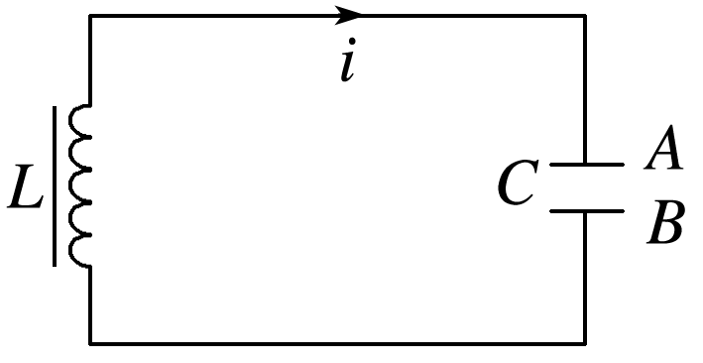
A.B板带负电
B.A、B两板间的电压在增大
C.电容器C正在充电
D.电场能正在转化为磁场能
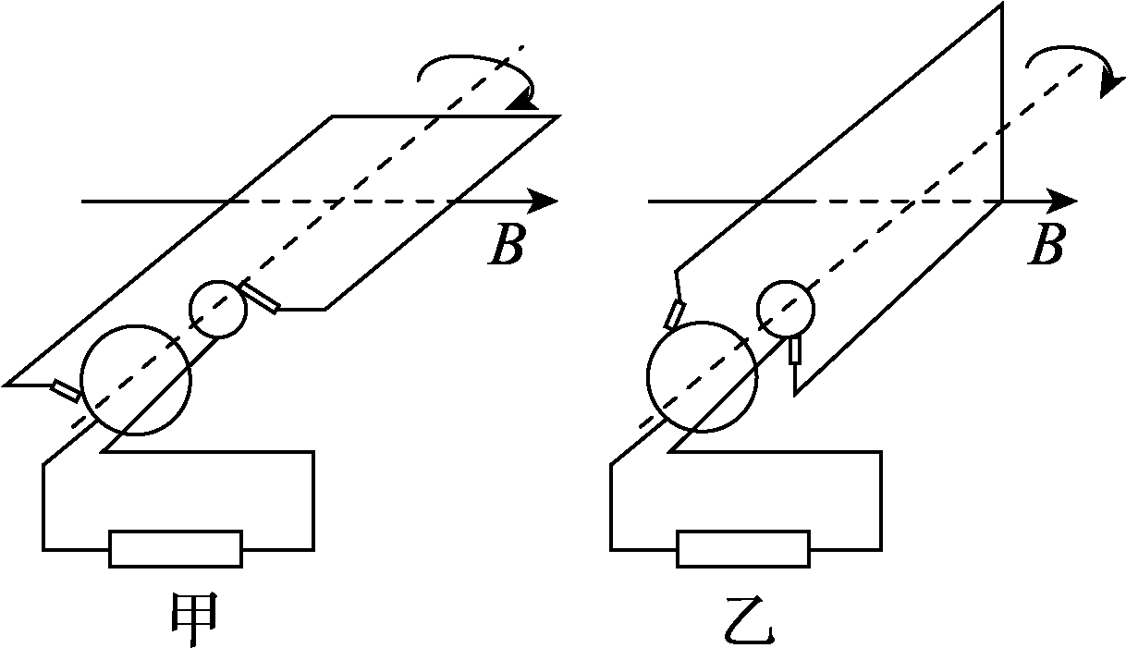
4．如图所示，在水平向右的匀强磁场中，一线框绕垂直于磁感线的轴匀速转动，线框通过电刷、圆环、导线等与定值电阻组成闭合回路。t₁、t₂时刻线框分别转到图甲、乙所示的位置，下列说法正确的是（ ）
A．t₁时刻穿过线框的磁通量最大
B．t₁时刻电阻中的电流最大，方向从右向左
C．t₂时刻穿过线框的磁通量变化最快
D．t₂时刻电阻中的电流最大，方向从右向左
5. 如图甲所示，标有“220 V 40 W”的灯泡和标有“20 μF 300 V”的电容器并联到交流电源上，V为交流电压表，交流电源的输出电压如图乙所示，闭合开关。下列判断正确的是（ ）
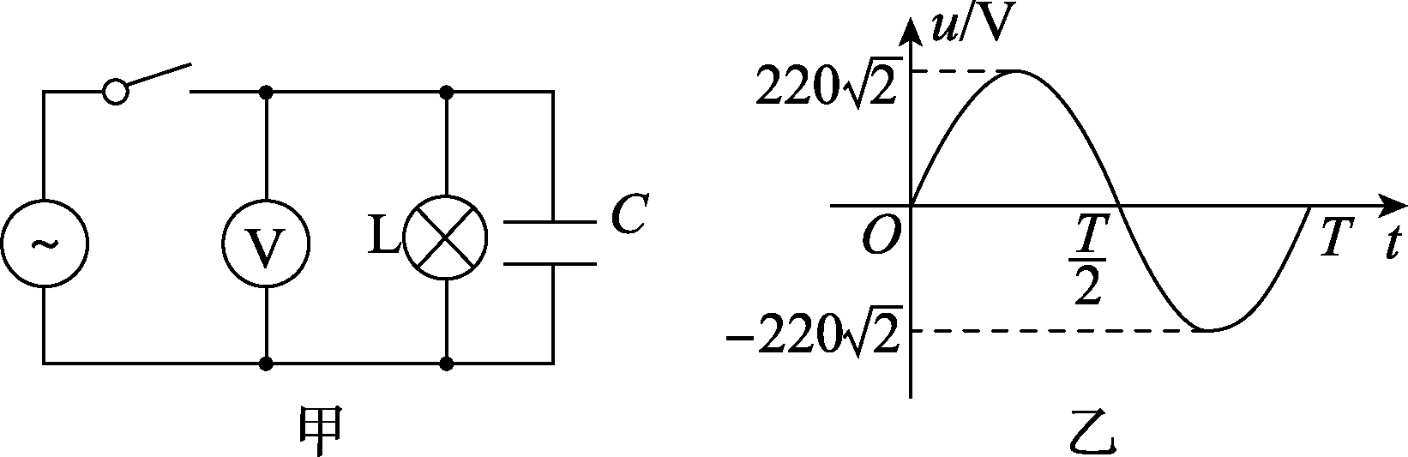
A．t＝时刻，V的示数为零
B．灯泡恰好正常发光
C．电容器不可能被击穿
D．V的示数保持110 V不变
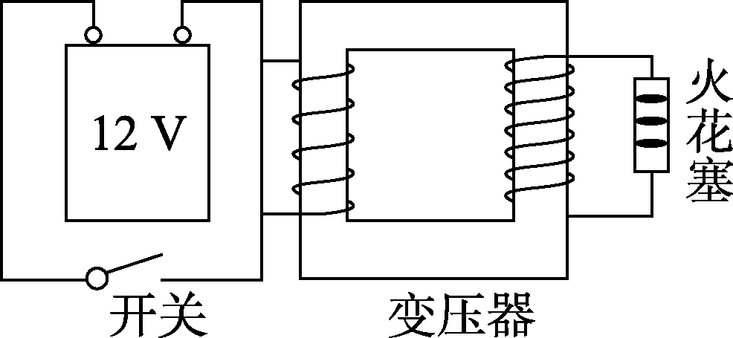
6. 如图所示为汽车的点火装置，此装置的核心是一个变压器，该变压器的原线圈通过开关连接到12 V的蓄电池上，副线圈连接到火花塞的两端，开关由机械控制，当开关由闭合变为断开时，副线圈中产生10 000 V 以上的电压，火花塞中产生火花。下列说法中正确的是（ ）

A．变压器的原线圈要用粗导线绕制，而副线圈可以用细导线绕制
B．若该点火装置的开关始终闭合，火花塞的两端会持续产生高压
C．变压器原线圈输入的12 V电压必须是交流电，否则就不能在副线圈中产生高压
D．该点火装置中变压器的副线圈匝数必须小于原线圈的匝数
7. 如图所示，理想变压器输入端PQ接稳定的交流电源，通过单刀双掷开关S可改变变压器原线圈匝数(图中电压表及电流表皆为理想电表)，则下列说法正确的是（ ）
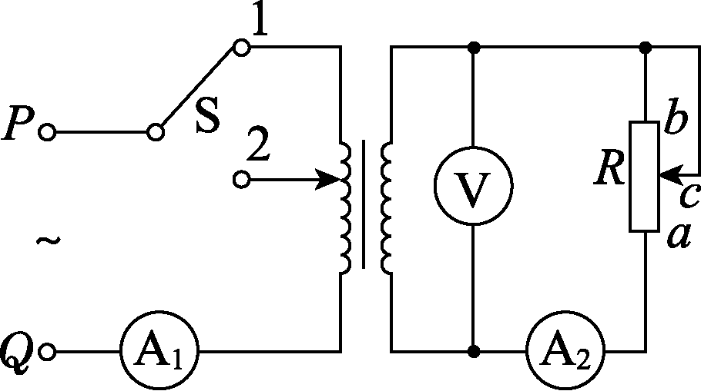

A．当滑片c向b端移动时，变压器输入功率变大
B．当滑片c向a端移动时，电流表A1的示数将减小，电压表V的示数不变
C．当滑片c向b端移动时，电流表A2的示数将变大，电压表V的示数也变大
D．当滑片c不动，将开关S由1掷向2时，三个电表A1、A2、V的示数都变大
8.一个U形金属线框在匀强磁场中绕OO′轴以相同的角速度匀速转动，通过导线给同一电阻R供电，如图甲、乙所示。其中甲图中OO′轴右侧有磁场，乙图中OO′轴两侧均有磁场，两磁场磁感应强度相同。则甲、乙两图中交流电流表的示数之比为（ ）

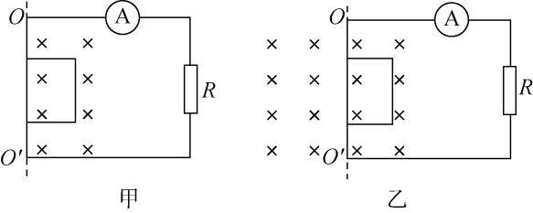
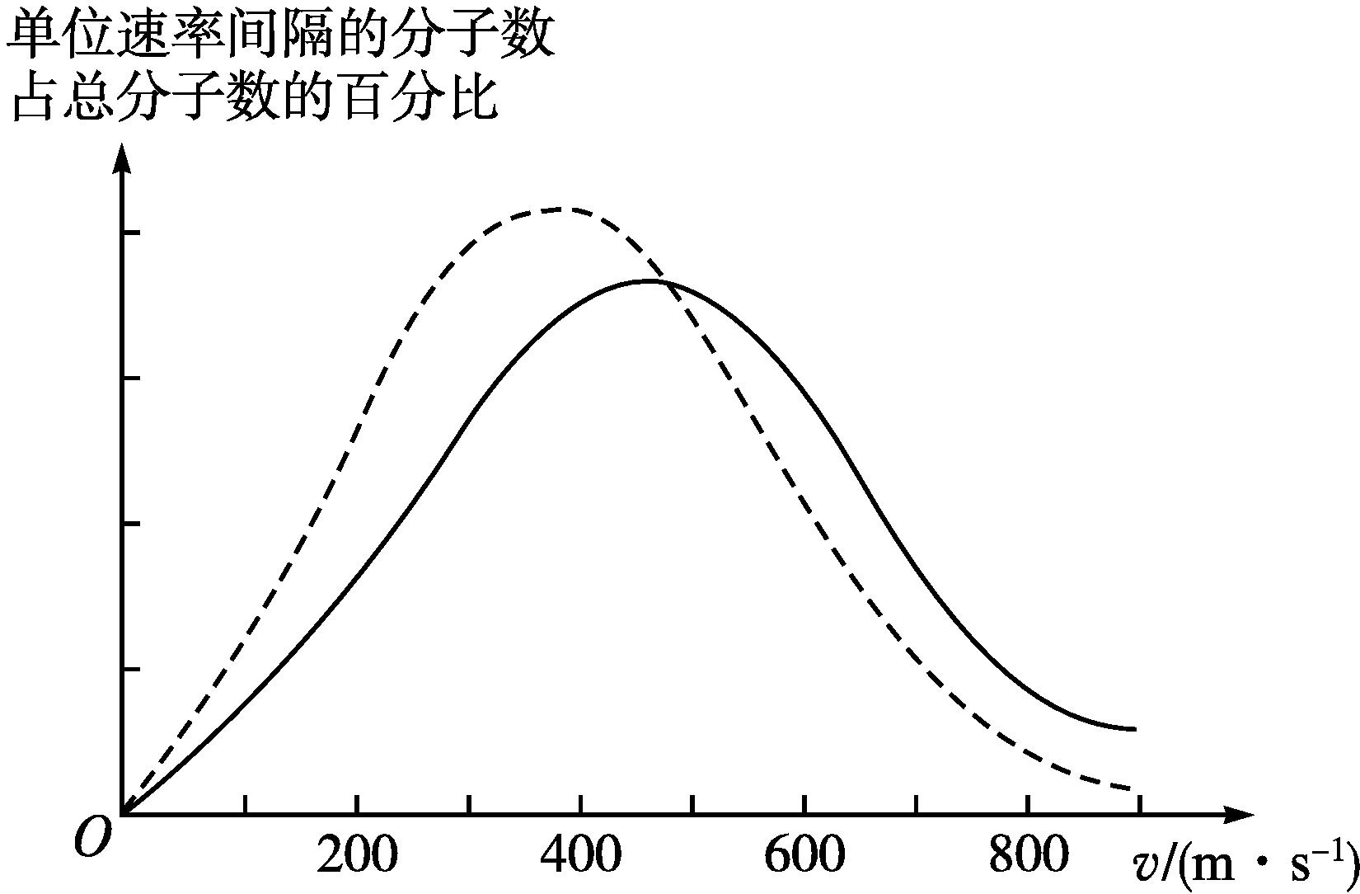
A．1∶ B．1∶2 C．1∶4 D．1∶1
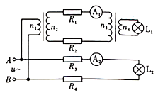
9.如图为模拟远距离输电实验电路图，两理想变压器的匝数n1＝n4<n2＝n3，四根模拟输电线的电阻R1、R2、R3、R4的阻值均为R，A1、A2为相同的理想交流电流表，L1、L2为相同的小灯泡，灯丝电阻RL>2R，忽略灯丝电阻随温度的变化．当A、B端接入低压交流电源时（ ）
A. A1、A2两表的示数相同
B. L1、L2两灯泡的亮度相同
C. R1消耗的功率大于R3消耗的功率
D. R2两端的电压小于R4两端的电压
二、多项选择题（本题共有6小题，每小题4分，共24分. 在每小题给出的四个选项中，有多项符合题目要求。全部选对的得4分，选对但不全的得2分，有选错的得0分。）
10.下列现象可以说明分子间存在引力的是（ ）
A.打湿了的两张纸很难分开
B.磁铁吸引附近的小铁钉
C.用斧子劈柴,要用很大的力才能把柴劈开
D.用电焊把两块铁焊在一起
11.氧气分子在0 ℃和100 ℃温度下单位速率间隔的分子数占总分子数的百分比随气体分子速率的变化分别如图中两条曲线所示。下列说法正确的是（ ）
A.图中两条曲线下面积相等
B.图中虚线对应于氧气分子平均动能较小的情形
C.图中实线对应于氧气分子在100 ℃时的情形
D.图中曲线给出了任意速率区间的氧气分子数目
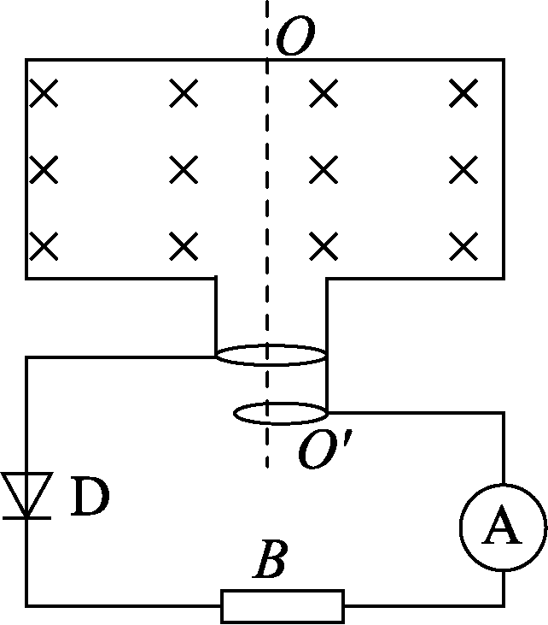
12.如图所示，N匝矩形导线框以角速度ω在磁感应强度为B的匀强磁场中绕轴OO′匀速转动，线框面积为S，线框的电阻、电感均不计，外电路接有电阻R、理想交流电流表A和二极管D。二极管D具有单向导电性，即正向电阻为零，反向电阻无穷大。下列说法正确的是（ ）
A．交流电流表的示数I＝NBS
B．一个周期内通过R的电荷量q＝
C．R两端电压的有效值U＝NBS
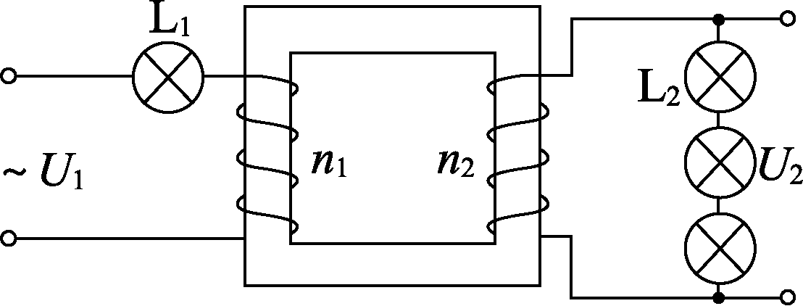
D．图示位置电流表的示数为0
13.如图所示，理想变压器原、副线圈上接有四个完全相同的灯泡，若四个灯泡恰好都能正常发光，则下列说法正确的是（ ）
A．U1∶U2＝3∶4 B．U1∶U2＝4∶3
C．若将L1短路，则副线圈的三个灯泡仍能正常发光
D．若将L2短路，则副线圈的两个灯泡两端的电压变为额定电压的倍
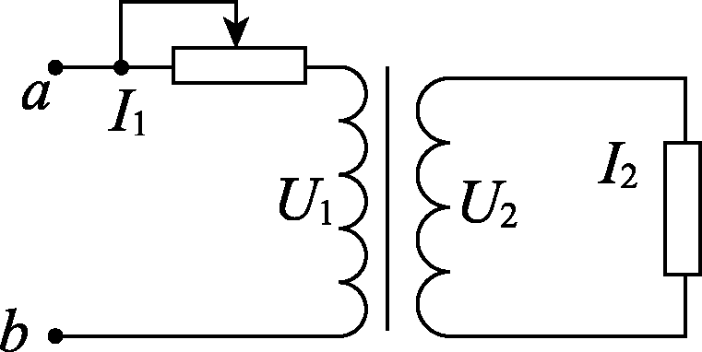
14．在如图所示的电路中，在a、b两端输入稳定的正弦交流电，变压器原线圈中的电流为I1，电压为U1，输入功率为P1，副线圈中的电流为I2，电压为U2，输出功率为P2，则在滑动变阻器滑片移动的过程中，下列图象关系正确的有(B图中曲线为双曲线的一支，D图中曲线为抛物线) （ ）
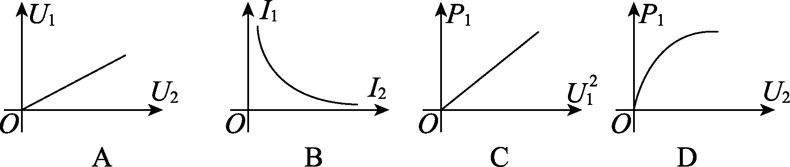

15．如图甲为远距离输电示意图，变压器均为理想变压器，升压变压器原、副线圈匝数比为1∶100，其输入电压如图乙所示，远距离输电线的总电阻为100 Ω。降压变压器右侧部分为一火警报警系统原理图，其中R₁为一定值电阻，R₂为用半导体热敏材料制成的传感器，当温度升高时其阻值变小。电压表V显示加在报警器上的电压(报警器未画出)。未出现火警时，升压变压器的输入功率为750 kW，则下列说法中正确的有（ ）
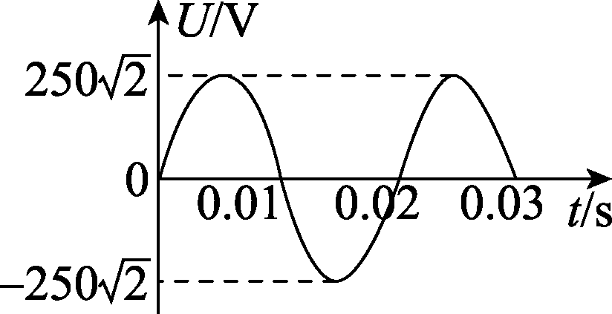
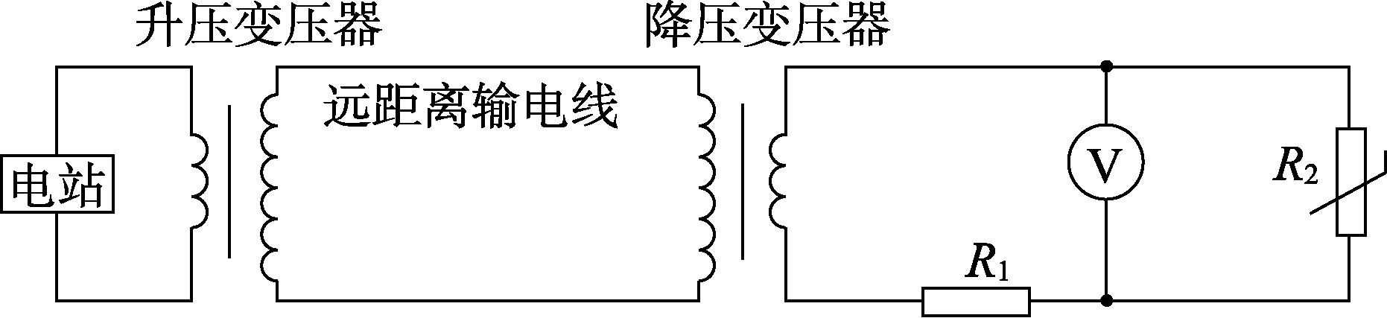
甲 乙
A．降压变压器副线圈输出的交变电流频率为50 Hz
B．远距离输电线路损耗功率为180 kW
C．当出现火警时，电压表V的示数变小
D．当出现火警时，输电线上的电流变小
第Ⅱ卷（非选择题，共 40 分）
三、实验题（共14分）
16. （6分）在“用油膜法估测油酸分子大小”的实验中:
(1)下列实验操作正确的是 。
A.水槽中倒入的水越深越好
B.水面上多撒痱子粉比少撒好
C.要将适量的痱子粉均匀地撒在水面上
D.滴入液滴时要使滴管离水面尽可能高一些
(2)现有按酒精与油酸的体积比为m∶n配制好的油酸酒精溶液,用滴管从量筒中取体积为V的该种溶液,让其自由滴出,全部滴完共N滴,把一滴这样的溶液滴入盛水的浅盘中,正确描绘出油膜的形状如图所示,已知坐标纸上每个小方格面积为S。根据以上数据可估算出油酸分子直径为d= 。
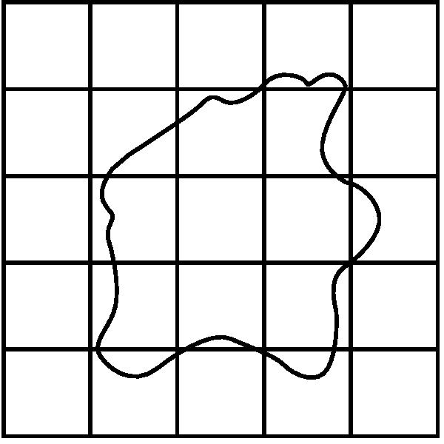
(3)在测量溶液体积时,滴数多数了几滴,会使得测量结果比真实值偏 。
17. （8分）某同学利用热敏电阻设计了一个“过热自动报警电路”，如图甲所示．将热敏电阻R安装在需要探测温度的地方，当环境温度正常时，继电器的上触点接触，下触点分离，指示灯亮；当环境温度超过某一值时，继电器的下触点接触，上触点分离，警铃响．图甲中继电器的供电电压U₁=3V，继电器线圈用漆包线绕成，其电阻R₀为30Ω．当线圈中的电流大于等于50mA时，继电器的衔铁将被吸合，警铃响．图乙是热敏电阻的阻值随温度变化的图象．
（1）图甲中警铃的接线柱C应与接线柱 相连，指示灯的接线柱D应与接线柱 相连（均选填“A”或“B”）．
（2）当环境温度升高时，热敏电阻阻值将 ，继电器的磁性将 （均选填“增大”、“减小”或“不变”），当环境温度达到 ℃时，警铃报警。
（3）如果要使报警电路在更高的温度报警，下列方案可行的是
A．适当减小U₁ B．适当增大 U₁ C．适当减小U₂ D．适当增大U₂
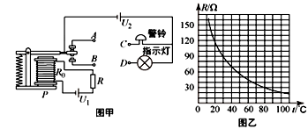
四、计算题（本题共2小题，共26分。解答应写出必要的文字说明、方程式和重要的演算步骤，只写出最后答案的不能得分。有数值计算的题，答案中必须明确写出数值和单位。）
18.(12分)如图所示，理想变压器原线圈中输入电压U₁＝3300 V，副线圈两端电压U₂＝220 V，输出端连有完全相同的两个灯泡L₁和L₂，绕过铁芯的导线所接的理想交流电压表V的示数U＝2 V。求：
(1)原线圈的匝数n₁；
(2)当开关S断开时，电流表A₂的示数I₂＝5 A，电流表A₁的示数I₁；
(3)在(2)情况下，当开关S闭合时，电流表A₁的示数I₁′。
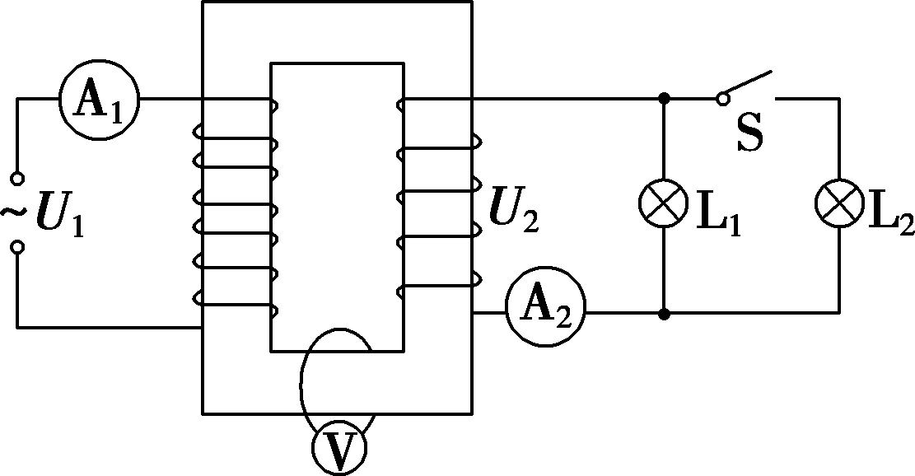

19.（14分）学校有一台应急备用发电机，内阻为R＝1 Ω，升压变压器的匝数比为1∶4，降压变压器的匝数比为4∶1，输电线的总电阻为r＝4 Ω，全校22个教室，每个教室用“220 V 40 W”的灯泡6盏，要求所有灯都正常发光，求：
(1)输电线上损耗的电功率
(2)发电机的输出功率
(3)发电机的电动势

高二年级阶段性测试
物理试题参考答案
一、单项选择题
1、C 2、C 3、D 4、B 5、B 6、A 7、D 8、A 9、D
二、多项选择题
10、ACD 11、ABC 12、AB 13、BD 14、AC 15、AC
三、实验题：
16.(1)C （1分） (2)Error: Reference source not found （3分） (3)小（2分）
17. (1)B（1分） A（1分） (2)减小（1分） 增大（1分） 80 （2分）(3)A（2分）
四、计算题
18．(12分)
【解析】(1)由电压与变压器匝数的关系可得
＝＝U则n₁＝1650匝。
(2)当开关S断开时，有U₁I₁＝U₂I₂
I₁＝＝ A。
(3)当开关S断开时，有R_{L}＝＝44 Ω
当开关S闭合时，设副线圈总电阻为R′，有R′＝＝22 Ω
副线圈中的总电流I₂′＝＝10 A
由U₁I₁′＝U₂I₂′可知，I₁′＝＝ A。
19.(14分)
解：(1)根据题意，画出从发电机到教室灯泡之间的输电过程，如图所示。
所有灯都正常工作的总功率为
P₂′＝22×6×40 W＝5 280 W
用电器都正常工作时的总电流
I₂′＝＝ A＝24 A
两个变压器之间输电线上的电流I_{r}＝I₂＝＝6 A
故输电线上损耗的电功率P_{r}＝I_{r}²r＝144 W。
(2)升压变压器的输出功率P₁′＝P_{r}＋P₂′＝5 424 W。
而发电机输出功率即为升压变压器的输入功率P_{出}＝P₁＝P₁′＝5 424 W。
(3)降压变压器上的输入电压U₂＝4U₂′＝880 V
输电线上的电压损失U_{r}＝I_{r}r＝24 V
因此升压变压器的输出电压U₁′＝U_{r}＋U₂＝904 V
升压变压器的输入电压U₁＝＝226 V
升压变压器的输入电流I₁＝4I_{r}＝24 A
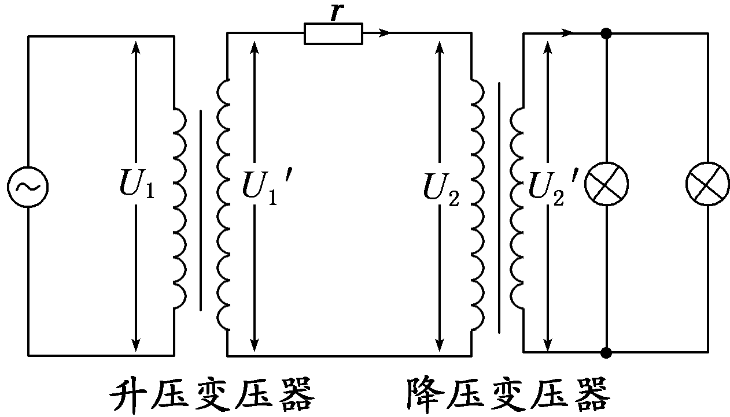
发电机的电动势E＝U₁＋I₁R＝226 V＋24×1 V＝250 V。

